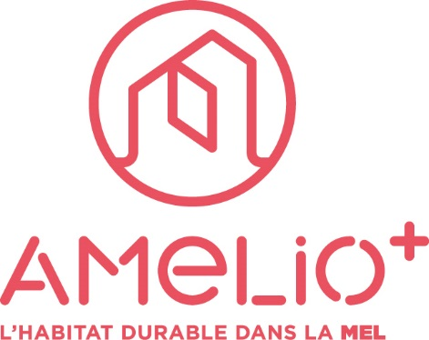

Questionnaire de satisfaction AMELIO+, dispositif d'aide à la rénovation des logements

Au cours de l’année 2021, vous avez bénéficié d'une aide de la MEL pour financer vos travaux d'amélioration.
La MEL a également financé l'équipe qui vous a conseillé dans vos travaux et vous a accompagné dans les demandes de financement.
L'enquête de satisfaction suivante comporte 10 questions. Votre retour nous permettrait de connaître les points d'amélioration de ce service et nous vous en serions reconnaissants.
Vous pouvez renvoyer ce questionnaire sous format papier à la MEL, Direction Habitat : 2 boulevard des Cités Unies, CS 70043, 59040 Lille Cedex
Ou le compléter en ligne à cette adresse :
https://www.maisonhabitatdurable-lillemetropole.fr/questionnaire-2021

- Comment avez-vous eu connaissance du service ? *
presse internet bouche à oreille orientation travailleur social mairie autre : précisez ……………………………………………………………………………….

- Comment appréciez-vous le délai de mise en relation avec un conseiller ? *
pas satisfaisant peu satisfaisant satisfaisant très satisfaisant

- Est-ce que le conseil et l'accompagnement ont été décisifs pour finaliser votre projet de travaux?* oui non

- Est-ce que les conseils et l'accompagnement apportés ont modifié votre projet de travaux initial?* oui non

- Avez-vous bénéficié d'une visite-conseil de votre logement? *
Avant les travaux : oui non, par qui : …..
Pendant les travaux: oui non, par qui: …..
Après les travaux : oui non, par qui: …..
- Sur quel sujet avez-vous bénéficié d'un accompagnement :**
Sensibilisation aux gestes d'économie d'énergie
Recherche de financement
Programme de travaux
Choix des entreprises
Choix de l'architecte
Suivi de chantier
Auto-réhabilitation accompagnée
- Comment qualifiez-vous :
 | pas satisfaisant |  |  | peu satisfaisant |  | satisfaisant |  | très satisfaisant
La sensibilisation aux éco-gestes
les conseils techniques apportés sur votre projet de travaux
l'aide à la recherche de financement
le montant de l’aide financière dont votre projet a bénéficié
la période du chantier
La qualité des travaux réalisés
 |  | pas satisfaisant | peu satisfaisant |  | satisfaisant |  | très satisfaisant |  | Délais (en mois)
les délais de montage du projet (de l'idée au démarrage du chantier)
les délais de réalisation des travaux
le délai de réponse aux demandes d'aides financières
le délai pour toucher les subventions
- Service(s) supplémentaire(s) : sur quel(s) autre(s) sujet(s) auriez-vous souhaité être accompagné : **
Sensibilisation aux gestes d'économie d'énergie
Recherche de financement
Programme de travaux
Choix des entreprises
Choix de l'architecte
Suivi de chantier
Auto-réhabilitation accompagnée
Autre (précisez): ………………….

- De manière générale, est-ce que le service proposé a répondu à vos besoins ?
pas satisfaisant peu satisfaisant satisfaisant très satisfaisant

- Seriez-vous disposé(e) à témoigner de votre expérience auprès d'une personne qui s'engage dans une démarche travaux?
oui non
Si oui, merci d'indiquer vos noms et coordonnées téléphoniques : ………………………………………………………………………………………………………………………………………………………………………………………………………………………………………………………………………………………………

Commentaires:
……………………………………………………………………………………………………………………………………………
……………………………………………………………………………………………………………………………………………
……………………………………………………………………………………………………………………………………………
……………………………………………………………………………………………………………………………………………
……………………………………………………………………………………………………………………………………………
……………………………………………………………………………………………………………………………………………
……………………………………………………………………………………………………………………………………………
……………………………………………………………………………………………………………………………………………
……………………………………………………………………………………………………………………………………………
……………………………………………………………………………………………………………………………………………
……………………………………………………………………………………………………………………………………………
……………………………………………………………………………………………………………………………………………
……………………………………………………………………………………………………………………………………………
……………………………………………………………………………………………………………………………………………
……………………………………………………………………………………………………………………………………………
……………………………………………………………………………………………………………………………………………
……………………………………………………………………………………………………………………………………………
……………………………………………………………………………………………………………………………………………
……………………………………………………………………………………………………………………………………………
……………………………………………………………………………………………………………………………………………
……………………………………………………………………………………………………………………………………………
……………………………………………………………………………………………………………………………………………
……………………………………………………………………………………………………………………………………………
……………………………………………………………………………………………………………………………………………
……………………………………………………………………………………………………………………………………………
……………………………………………………………………………………………………………………………………………

Remarque sur la protection de la vie privée
Merci du temps accordé.
Ce questionnaire est anonyme. L’enregistrement de vos réponses à ce questionnaire ne contient aucune information permettant de vous identifier, à moins que l’une des questions ne vous le demande explicitement.
Les informations recueillies dans l'enquête sont enregistrées dans un fichier informatisé par la Direction Habitat. Elles sont conservées pendant 10 ans et sont destinées à la MEL à des fins statistiques et opérationnelles.
Conformément à la loi « information et libertés », vous pouvez exercer votre droit d’accès aux données vous concernant et les faire rectifier en contactant : amelio@lillemetropole.fr

* Une seule réponse possible
** plusieurs réponses possibles

